**Великое Стояние на Угре: рождение Российского суверенитета.**

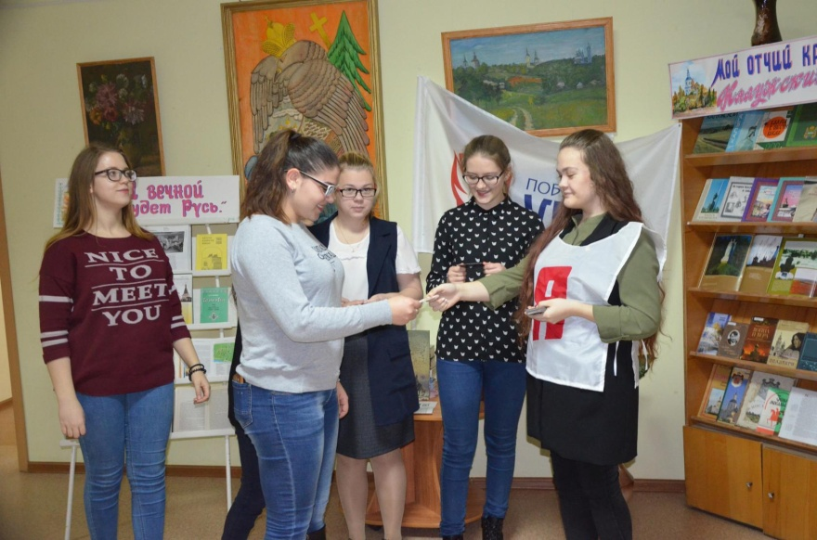

11 ноября 2017 года в читальном зале Мосальской районной библиотеки состоялся тематический вечер, посвященный Великому стоянию на реке Угре.

Календарь памятных и знаменательных дат 2017 года полон значимых событий для истории нашего государства. Это и 205-летие Бородинского сражения, и 405-летие со дня изгнания польских интервентов из Москвы ополчением под руководством Минина и Пожарского, и многие другие.

Но среди таких значимых дат всероссийского значения, есть еще одна не менее важная памятная дата.

11 ноября исполнилось 537 лет этому знаменательному событию, пока что установленному памятной датой на уровне Калужской области это «День победного окончания Великого Стояния на реке Угре», можно сказать День рождения Российского суверенитета.

В мероприятии приняли участие глава района Геннадий Рожков, глава администрации МР «Мосальский район» Алексей Кошелев, его заместитель Ирина Кузина, руководители организаций и учреждений, представители общественных организаций, работающая и учащаяся молодежь, жители города.

Глава района Геннадий Рожков в своей поздравительной речи коснулся исторических фактов памятного события и пожелал всем мирного благополучия и трудовых успехов.

С праздником присутствующих поздравил представитель районного общества ветеранов войны и труда Борис Андреев.

В своем выступлении глава районной администрации Алексей Кошелев отметил, что рождение российского суверенитета на калужской земле позволило людям разных национальностей считать себя гражданами единого сильного государства, которое больше никогда не теряло свой суверенитет. Очень важно, чтобы мы помнили свою историю, по достоинству ценили достижения своих предков.

Мосальская молодежь активно участвует во всех районных мероприятиях. За участие в районных сельскохозяйственных ярмарках учащиеся первой и второй городских школ были награждены почетными грамотами администрации МР «Мосальский район».